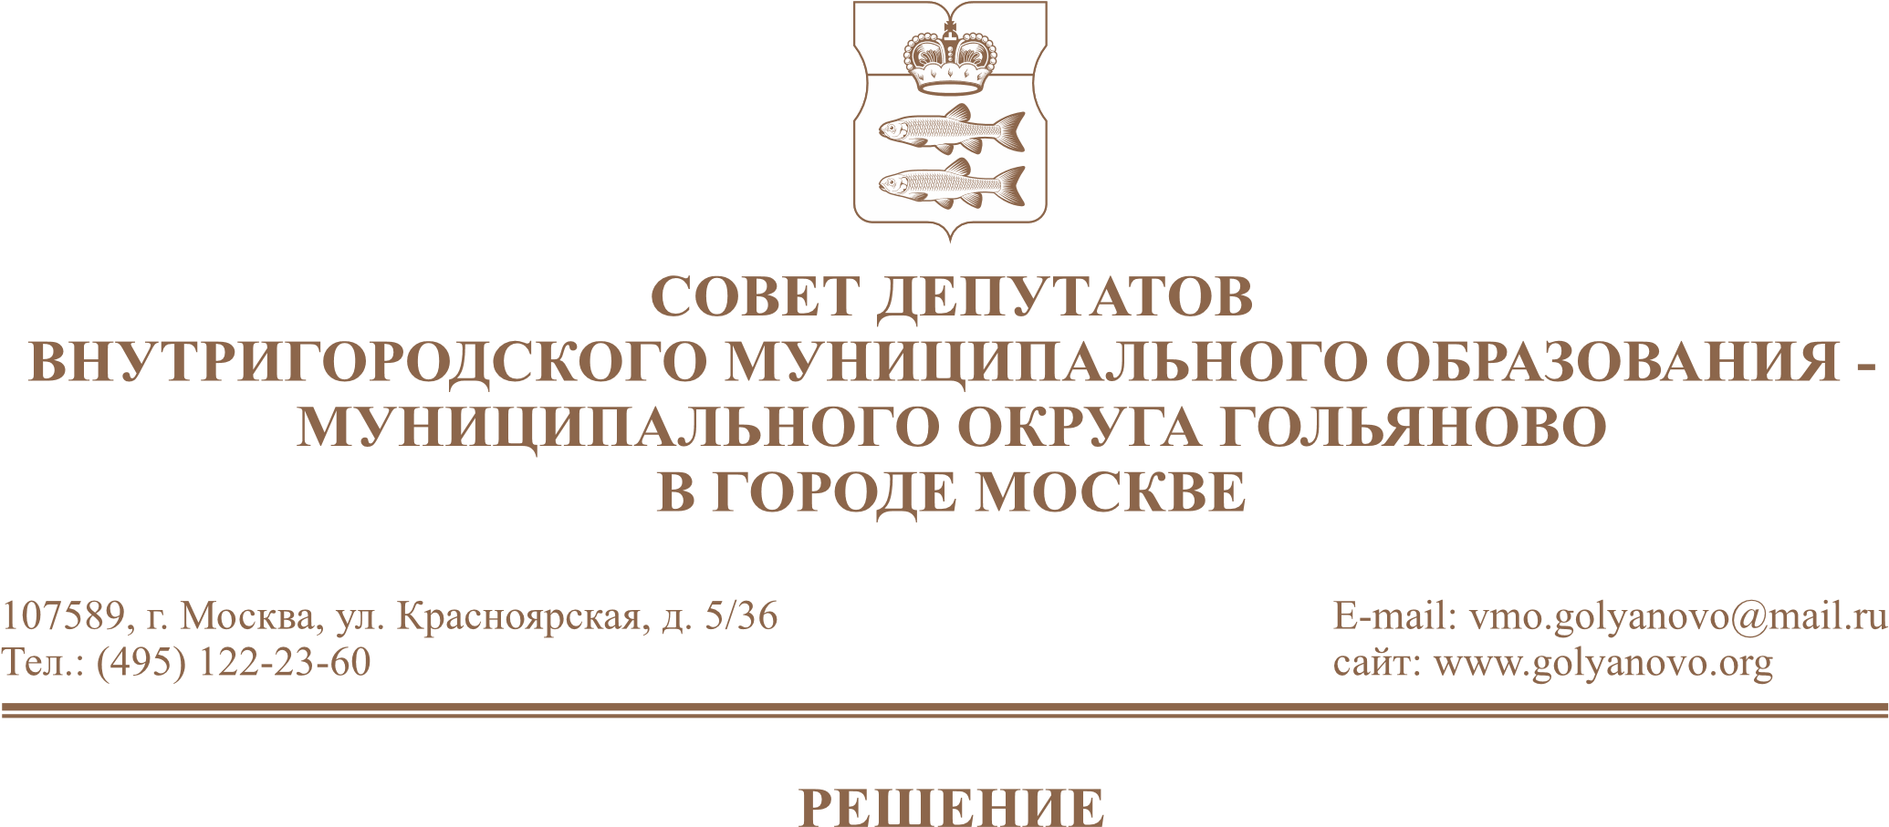
от 11.03.2026 № 4/1

О заслушивании информации руководителя социальной службы Управления организации оказания социальных услуг по ВАО ГБУ города Москвы «Мой социальный помощник» о работе учреждения в 2025 году

В соответствии с пунктом 6 части 1 статьи 1 Закона города Москвы от 11 июля 2012 года №39 «О наделении органов местного самоуправления внутригородских муниципальных образований в городе Москве отдельными полномочиями города Москвы», постановлением Правительства Москвы от 10 сентября 2012 года №474-ПП «О порядке ежегодного заслушивания Советом депутатов муниципального округа отчета главы управы района и информации руководителей городских организаций», Совет депутатов муниципального округа Гольяново в городе Москве решил:
1. Принять к сведению информацию руководителя социальной службы Управления организации оказания социальных услуг по ВАО ГБУ города Москвы «Мой социальный помощник» Исаевой А.В. о работе учреждения в 2025 году.
2. Направить настоящее решение Департамент труда и социальной защиты населения города Москвы, Департамент территориальных органов исполнительной власти города Москвы, префектуру Восточного административного округа города Москвы, ГБУ города Москвы «Мой социальный помощник».
3. Опубликовать настоящее решение в сетевом издании «Московский муниципальный вестник».
4. Контроль за исполнением настоящего решения возложить на председателя комиссии по регламенту, организации работы и контролю Фролова К.А.

Глава муниципального округа
Гольяново в городе Москве Т.М. Четвертков

